**附件1：购置需求**

**大鲵骨粉**

**一、应用背景**

中国高尿酸血症患病率13.3%，约1.77亿人；痛风患病率1.1%，约1500万人。降尿酸或缓解痛风产品的消费需求强烈，消费人数、消费金额、消费频率均呈逐年上升趋势。高尿酸血症及痛风人群市场人群2025年预期达到2亿人，且其相关产品市场规模2023年预期可达100亿。

以中国特色资源养殖大鲵为原料通过酶解、过滤、定向筛选等核心技术获得降尿酸大鲵骨肽混合物，制备养殖大鲵降尿酸肽功能性食品或保健食品，通过口服该产品起到辅助降尿酸的效果，相比于现在高尿酸血症患者服用药物的方式，通过口服降尿酸肽的方式具有更安全、副作用小、经济方便等优势。以上这几点是我系在采购大鲵骨粉时的应用背景。

**二、基本配置**

120kg 大鲵骨粉

**三、主要性能指标**

3.1 骨粉来源大鲵饲养方式：活饵饲养

3.2 骨粉来源大鲵年龄：4年左右 （提供饲养记录和出库单作为证明文件）

3.3 骨粉来源大鲵体重：3 kg左右

3.4 骨粉色泽：黄色

3.5 骨粉气味：无明显腥臭味

**附件2：谈判报价须知**

**一、合同主要条款**

1）报价及交货方式：

清华大学深圳国际研究生院实验室交货，国产设备报价为含税人民币价格，包含货物的价款、税费、包装、运输、装卸、技术指导、培训、咨询、服务、保险、检测、验收合格交付使用之前以及技术和售后服务、质保期退换货等其他所有费用；

2）付款方式：

货到到验收合格后，支付100%货款。

3）交货日期：

合同签订后**10**个工作日。

**三、基本服务要求**

1）检验、培训及技术服务费用分项报价并计入总价。

2）提供试剂使用说明书、操作手册等技术资料。

**谈判响应文件的要求**

参与谈判供应商应仔细阅读文件的所有内容，按本文件的要求提供谈判响应文件，并保证所提供的的全部资料的真实性，以使其谈判响应文件对本谈判文件作出实质性响应，否则，其谈判响应文件可能视为无效。

各谈判供应商应按本文件中提供的文件格式、内容和要求制作谈判响应文件。谈判响应文件应装订成册。谈判响应文件须提供正本一份、副本至少二份。谈判响应文件的内容应包括：

1. 谈判响应函；
2. 法人代表证明书及身份证明；
3. 法人授权委托证明书及身份证明；
4. 法人营业执照的复印件、税务登记证书复印件（若提供的营业执照为三证合一，则税务登记证可不单独提供）；
5. 技术规格偏离表及商务条款偏离表；
6. 价格一览表及分项价格表；
7. 制造厂家的授权书（适用于进口试剂）
8. 《谈判响应文件》真实性承诺函
9. 企业诚信声明与承诺；
10. 公司基本情况简介；
11. 公司近三年内在经营活动中没有重大违法记录以及被禁止参与政府采购活动的声明与承诺；
12. 公司近三年无行贿犯罪记录承诺；
13. 信用信息查询记录网络截图件（通过“信用中国”网（www.creditchina.gov.cn）、中国政府采购网（www.ccgp.gov.cn）、深圳市政府采购监督管理网（www.zfcg.sz.gov.cn）、和“国家企业信用信息公示系统（ www.gsxt.gov.cn）等4个官网的信用信息查询记录网络截图件并加盖投标人公章；查询截止时间须在本项目递交投标文件截止时间前。）；
14. 政府采购违法行为风险知悉确认书
15. 公司认为有必要提供的其他材料（如：产品彩页、说明书等）

**以上所有文件需加盖公章**

**谈判响应文件部分格式、附件**

**封面**

**注明“XXX采购项目谈判响应文件”**

**附件1 谈判响应函（格式）**

**谈判响应函**

**致：清华大学深圳国际研究生院**

根据清华大学深圳国际研究生院XXX采购项目谈判要求和需求，签字代表（姓名、职务）经正式授权并代表XXX（公司名称、地址）提交下述文件正本___份及副本___份：

1. 提供谈判文件中规定须提交的所有内容。
2. 本响应文件有效期为自响应文件递交之日起___个日历日。
3. 若谈判成交，我方将按谈判文件规定履行合同责任和义务。
4. 我方同意提供按照贵方的要求的一切数据或资料，并保证其真实性、合法性。
5. 我方与本次谈判有关的一切正式来往通讯请寄：

地址：邮编：

电话：传真：

**法定代表人或其授权代表**签字：____________________

供应商(盖章):

年 月 日

**附件2 法定代表人证明书 (格式)**

**法定代表人证明书**

­­­XX同志，现任我单位职务，为法定代表人，特此证明。

有效日期： 签发日期： 单位：

附：代表人性别：年龄：身份证号码：

营业执照号码：经济性质：

主营（产）：

兼营（产）：

进口物品经营许可证号码：

主营：

兼营：

说明：1、法定代表人为企业事业单位、国家机关、社会团体的主要行政负责人。

2、内容必须填写真实、清楚，涂改无效，不得转让、买卖.

公司（法人公章）：

法定代表人（签字或盖章）：

**附身份证复印件（正反面）**

**附件3法定代表人授权书（格式）**

**法定代表人授权书**

本授权书声明：注册于（地区的名称）的（公司名称）的在下面签字的（法人代表姓名、职务）代表本公司授权（单位名称）的在下面签字的（被授权人的姓名、职务）为本公司的合法代理人，就（采购项目名称）的谈判响应，以本公司名义处理与之有关的事务。

本授权书于__________年_____月______日签字生效,特此声明。法定代表人签字_______________________________

被授权人签字_______________________________

公司（法人公章）：

**附：**

**附身份证复印件（正反面）**

**附件**

技术规格偏离情况表

谈判人名称：

|  |  |  |  |  |  |  |
| --- | --- | --- | --- | --- | --- | --- |
| 序号 | 货物名称 | 谈判文件条目号 | 谈判需求规格 | 谈判响应规格 | 偏离  情况 | 说明 |
| 1 |  |  |  |  |  |  |
| 2 |  |  |  |  |  |  |
| 3 |  |  |  |  |  |  |
| 4 |  |  |  |  |  |  |
| 5 |  |  |  |  |  |  |

注：1、本表必须对应谈判文件所有技术条款内容进行逐条填写，不得有任何遗漏，否则视为不响应谈判要求；

2、如有偏离，应在“偏离情况”栏内注明“有”，并在“说明”栏内予以说明；如无偏离，应在“偏离情况”栏内注明“无”。

**法定代表人或其授权代表**签字：____________________

供应商(盖章):

商务条款偏离情况表

谈判人名称：

|  |  |  |  |  |  |
| --- | --- | --- | --- | --- | --- |
| 序号 | 谈判文件  条目号 | 谈判需求商务条款 | 谈判响应商务条款 | 偏离  情况 | 说明 |
|  |  |  |  |  |  |
|  |  |  |  |  |  |
|  |  |  |  |  |  |
|  |  |  |  |  |  |
|  |  |  |  |  |  |

注：1、本表必须对应谈判文件所有技术条款内容进行逐条填写，不得有任何遗漏，否则视为不响应谈判要求；

2、如有偏离，应在“偏离情况”栏内注明“有”，并在“说明”栏内予以说明；如无偏离，应在“偏离情况”栏内注明“无”。

**法定代表人或其授权代表**签字：____________________

供应商(盖章):

**附件4 价格一览表及分项价格表**

|  |  |  |  |  |  |
| --- | --- | --- | --- | --- | --- |
| **序号** | **货物名称** | **数量** | **型号（配置）** | **总价** | **备注** |

|  |  |  |  |  |  |
| --- | --- | --- | --- | --- | --- |
| **序号** | **货物名称** | **数量** | **型号（配置）** | **单价** | **备注** |
|  |  |  |  |  |  | |
|  |  |  |  |  |  | |

**法定代表人或其授权代表**签字：____________________

供应商(盖章):

**制造厂家的授权书（格式）**

**附件5**

**制造厂家的授权书**

致：清华大学深圳国际研究生院

我们（*制造商名称*）是按（*国家名称*）法律成立的一家制造商，主要营业地点设在（*地址*）。兹指派按中国法律正式成立的，主要营业地点设在（*经销商地址*）的（*经销商名称*）作为我方真正的合法的代理人进行下列有效的活动：

1. 代表我方办理贵方谈判要求提供的由我方制造的货物的有关事宜，并对我方具有约束力。

（2） 作为制造商，我方保证以谈判合作者来约束自己，并对该谈判共同和分别承担谈判文件中所规定的义务。

（3） 我方兹授予　　（经销商名称）　　在本项目本包中作为唯一的代理全权办理和履行上述我方为完成上述各点所必须的事宜，具有替换或撤销的全权。兹确认　　（经销商名称）　　或其正式授权代表依此合法地办理一切事宜。

（4）　我方于　　　年　　　月　　　日签署本文件。

制造商（盖章）______________

**法定代表人或其授权代表**签字______________________

**附件6**

**《谈判响应文件》真实性承诺函**

**致：清华大学深圳国际研究生院**

（ 供应商名称） 参与了 （采购项目名称） 的谈判，现已认真核实了谈判响应文件的全部资料，所有资料均为真实资料。我单位对谈判响应文件中全部资料的真实性负责，如被证实我单位的谈判响应文件中存在虚假资料的，则视为我单位隐瞒真实情况、提供虚假资料，我单位愿意接受主管部门作出的行政处罚。

特此承诺！

**供应商名称：——————（法人公章）**

**承诺日期：年 月 日**

**(特别说明：若供应商在谈判时未提供《谈判响应文件真实性承诺函》或修改《谈判响应文件真实性承诺函》格式内容，将作谈判无效处理。)**

**附件7公司近三年无行贿犯罪记录承诺**

**公司近三年无行贿犯罪记录承诺**

**清华大学深圳国际研究生院：**

我单位 参与 采购项目，现承诺近三年内无行贿犯罪记录，如我司作虚假承诺，将承担由此引发的全部责任。

特此承诺！

公司名称：—————（法人公章）

承诺日期：年 月 日

**(注：若公司有行贿犯罪记录，不可提供该承诺函，否则按相关规定处理；若没有行贿犯罪记录，按要求填写，不得更改承诺内容。)**

**附件8信用信息查询记录网络截图件**

**信用信息查询记录网络截图件（参考件）**

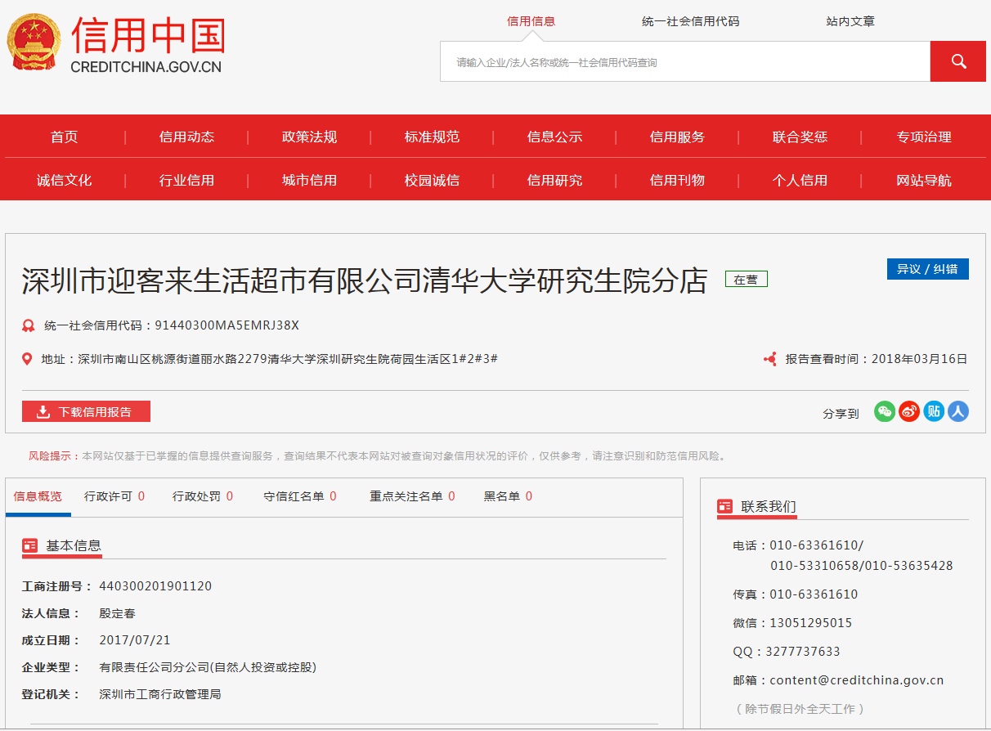

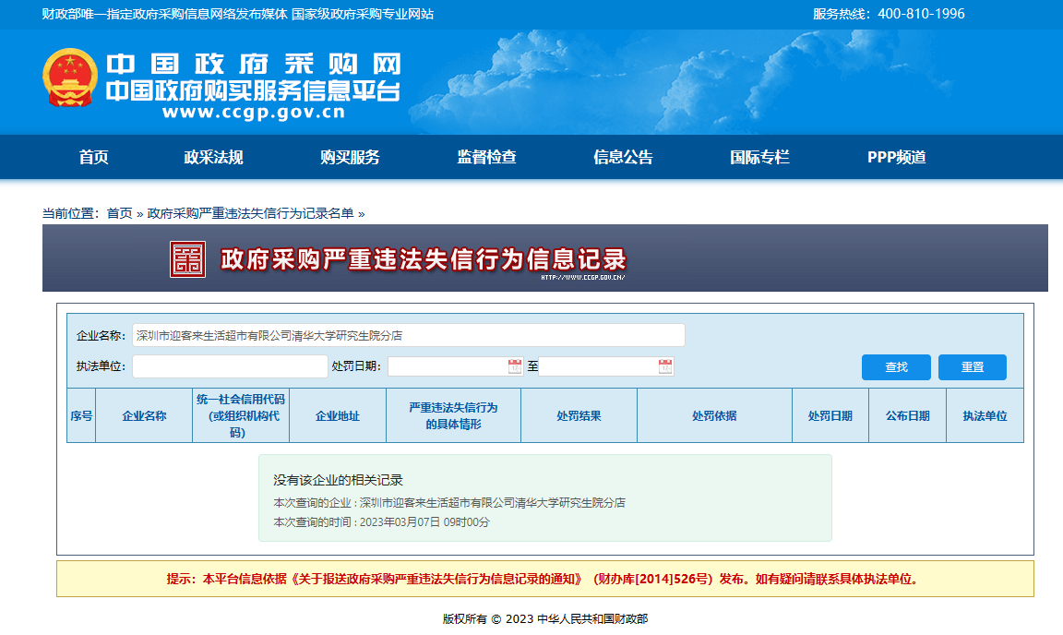

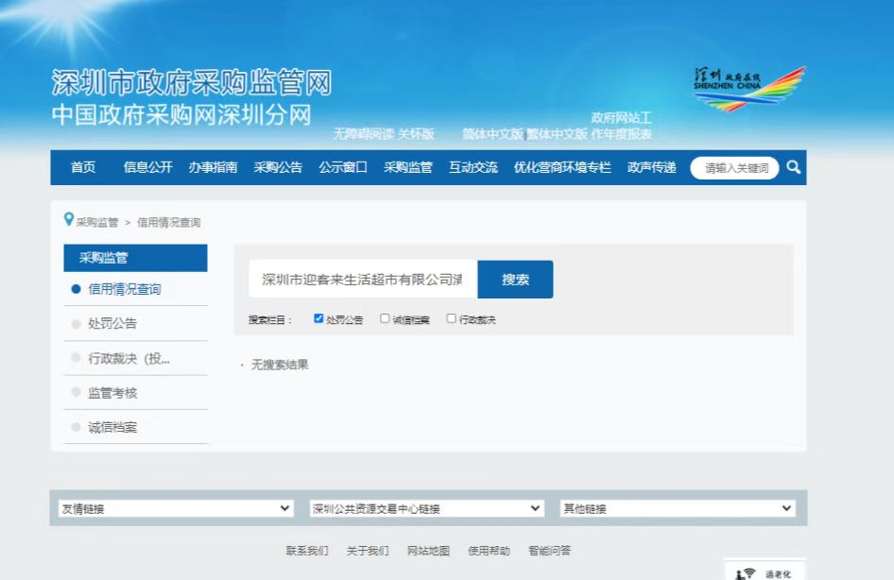

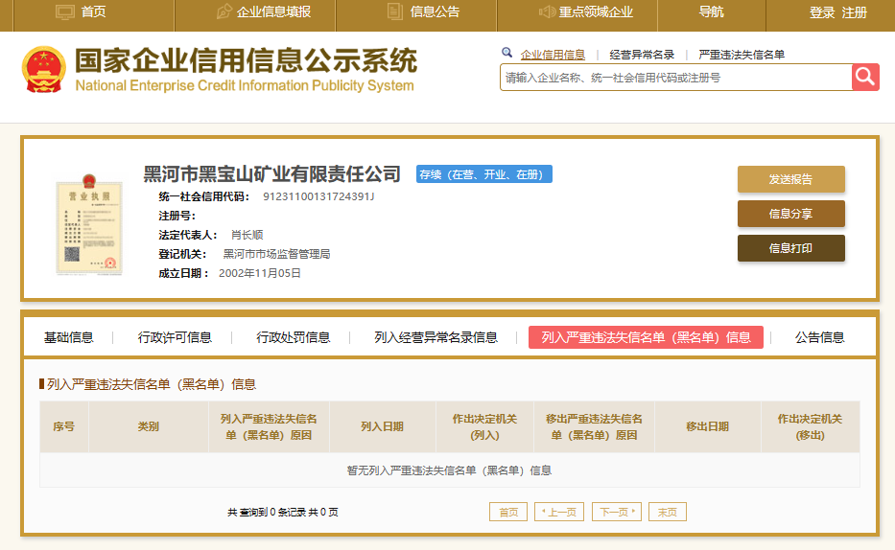

**查询截图时间： 年 月 日 时 分（北京时间）**